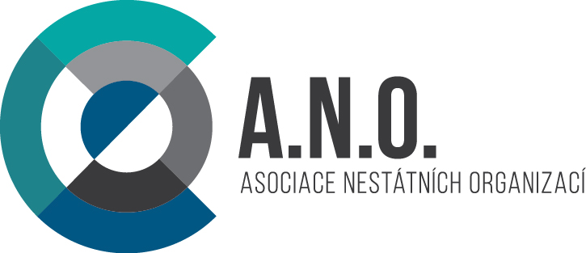

ČLENOVÉ sekce Harm Reduction:

- Centrum adiktologických služeb Benešov – Magdaléna o.p.s.
- Centrum adiktologických služeb Příbram – Magdaléna o.p.s.
- Drogová služba Vyškov – Společnost Podané ruce o.p.s.
- Jihočeský streetwork Prevent – PREVENT 99 z.ú.
- KC Brno – Společnost Podané ruce o.p.s.
- KC Olomouc – Společnost Podané ruce o.p.s.
- KC Plzeň – CPPT, o.p.s.
- KC Prevent České Budějovice – PREVENT 99 z.ú.
- KC Prevent Prachatice – PREVENT 99 z.ú.
- KC Prevent Strakonice – PREVENT 99 z.ú.
- KC Prostějov – Společnost Podané ruce o.p.s.
- KC Rumburk – White Light I., o.s.
- KC Sananim – Sananim z.ú.
- KC Teplice – White Light I., o.s.
- KC Znojmo – Společnost Podané ruce o.p.s.
- KC Uherské Hradiště– Společnost Podané ruce o.p.s.
- Kontaktní a poradenské centrum Frýdek-Místek – Renarkon, o.p.s.
- Kontaktní a poradenské centrum Spektrum – Kolpingovo dílo ČR z.s.
- Nízkoprahové středisko Drop In – Drop In o.p.s.
- TP Benešovsko, Praha-východ – Magdaléna o.p.s.
- TP Berounsko, Rakovnicko, Praha-západ – Magdaléna o.p.s.
- TP Brno – Společnost Podané ruce o.p.s.
- TP Frýdecko-Místecko – Renarkon, o.p.s.
- TP Olomouc – Společnost Podané ruce o.p.s.
- TP Příbramsko – Magdaléna o.p.s.
- TP Sananim – Sananim z.ú.
- TP Spektrum – Kolpingovo dílo ČR z.s.
- TP Ulice - Spolek Ulice Plzeň
- Terénní program sociálních asistentů - Streetwork – Drop In o.p.s.
- Víceúčelová drogová služba Blansko – Společnost Podané ruce o.p.s.

